Реакции диэтил-2-(диалкокифосфорилэтинил)-2-ариламиномалонатов при действии основных катализаторов
Егорова А.В.1, 2
аспирант, сотрудник
1 Санкт-Петербургский государственный технологический институт (технический университет), Факультет химической и биотехнология, кафедра органической химии, Санкт-Петербург, Россия
2 Научно-исследовательский центр экологической безопасности РАН, Санкт-Петербург, Россия
e-mail: diekerze54@gmail.com
Недавно нами было показано, что при кипячении диэтил-2-(диалкокифосфорилэтинил)-2-ариламиномалонатов в абсолютном бензоле в присутствии катализатора эфирата трифторида бора проходит внутримолекулярная циклизация с образованием 3-фосфонилированных индолов [1]. В отличие от этого, при воздействии на 2-(аминомалоно)этинфосфонат, основных катализаторов (СН₃СООК или (СН₃)₃СОК) в полярных абсолютных растворителях (тетрагидрофуран, ацетонитрил, изопропиловый спирт) в качестве основных продуктов реакции образуются оригинальные соединения - дифосфорилированные 2,3-дигидро-1Н-пирролы и 4-фосфонилированные 1-азабута-1,3-диены.
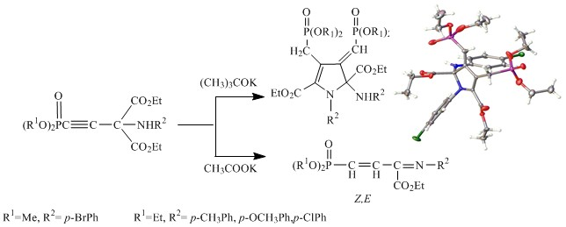
Работа выполнена в рамках базовой части государственного заказа Минобрнауки России №4.554.2017/8.9, с использованием оборудования ИЦ СПбГТИ(ТУ) и при финансовой поддержке Российского фонда фундаментальных исследований (грант № 16-03-00474).
Литература:
[1] Egorova A.V., Viktorov N.B., Starova G.L., Svintsitskaya N.I., Garabadziu A.V., Dogadina A.V. BF₃·Et₂O catalyzed intramolecular cyclization of diethyl 2-(dialkoxyphosphorylethynyl)-2-arylaminomalonates to 3-phosphonylated indoles. // Tetr. Lett. 2017. Vol. 58. P. 2997–3001.

